常用电子仪器使用
一、实验目的
- 了解TFG693A型双路函数发生器、DS1052型双踪数字示波器、SS3323型双路直流稳压电源、SA5052型万用表、SM2050A交流毫伏表等仪器功能。
- 通过实验初步掌握函数发生器、示波器、万用表、稳压电源的正确使用方法。
二、实验仪器
- 双路直流稳压电源
- 双路函数发生器(信号源)
- 双踪数字示波器
- 万用表
- 交流毫伏表
- 实验箱
- 连接线若干
三、实验原理
(1)图中信号发生器为TFG693A型双路函数发生器。任意波形发生器TFG6930A 信号发生器是一种能提供各种频率、波形和输出电平电信号的设备。在测量各种电信系统或电信设备的振幅特性、频率特性、传输特性及其它电参数时，以及测量元器件的特性与参数时，用作测试的信号源或激励源。30M函数信号发生器TFG6930A频率范围：1μHz～30MHz， 双通道输出：具有A、B两个独立的输出通道，两通道特性相同，双通道操作：两通道频率、幅度和偏移可联动输入，两通道输出可叠加，波形特性：具有5种标准波形，5种用户波形和50种内置任意波形，幅度和偏移精度1％，分辨率0.2mVO
面板主要功能介绍：
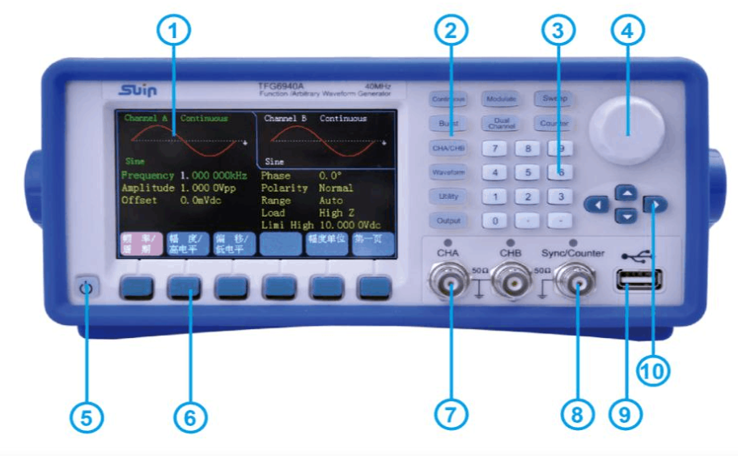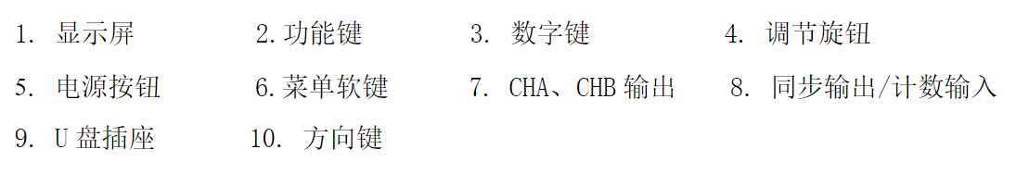
图4-1 信号源面板功能
(2)DS1052D数字示波器提供2个模拟通道，最高100MHz带宽，1 GSa/s实时采样率及25GSa/s等效采样率； 5.6英寸QVGA(320×240)，64k色TFT彩色液晶显示屏，配备16通道逻辑分析仪，有丰富的触发功能：边沿、视频、脉宽、斜率、交替。集成USB Host & Device， 支持U盘存储和PictBridge打印机。
面板主要功能介绍：
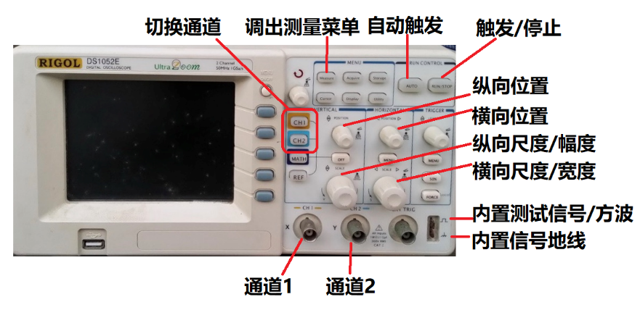
图4-2 示波器面板功能
(3)SS3323型三路可调直流稳压电源具有稳压/稳流、连续可调、限流型过流保护与短路保护、自动恢复等功能，内置稳压/稳流自动切换；内置串联/并联连接电路。具有稳压、稳流2中输出方式，且连续可调。CH1/CH2输出电压调节范围为0-32V，输出电流调节范围为0-3A。CH3输出电压为3-6V，输出电流最大为3A。稳压、稳流两种工作方式可随负载的变化自动切换。两路或多路输出可自动实现串、并联工作，使输出电压、电流达到额定输出的两倍。设有OUTPUT输出开关，可在非输出状态下，按负载所需调节输出电压或电流值，然后再输出到负载端。
面板主要功能介绍：
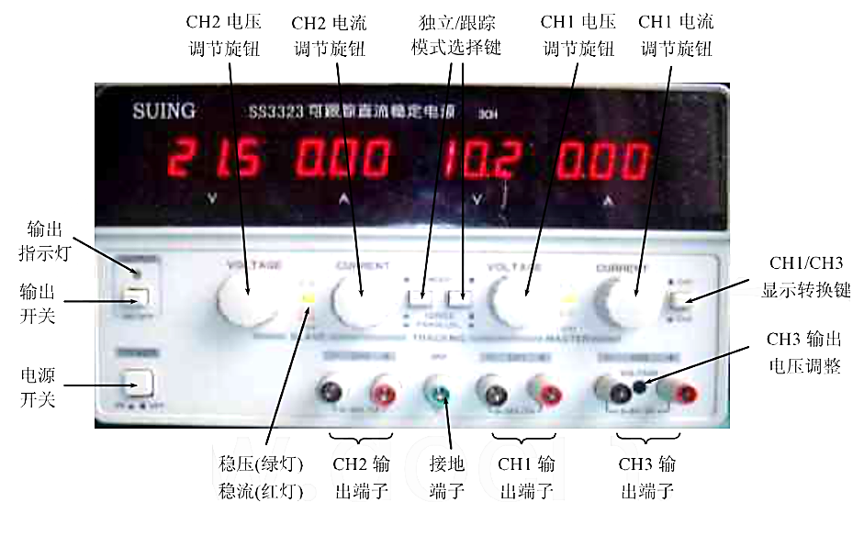
图4-3 直流稳压电源面板功能
(4)SA5052系列数字万用表采用真空荧光屏显示，高亮度采用RMS交流电压和电流测量电流测量范围达到10A读数速率接近1000次/秒数学功能：分贝(dB)，分贝毫瓦(dBm)，百分比(%)，Z大值/Z小值(MAX/MIN)，归零(Null)，限制(Limits)。主要用于测量各种基本电路参数，如电阻值、二极管、三极管、电路导通、直流电压值、交流电压值、电容值、信号频率等。
面板主要功能介绍：
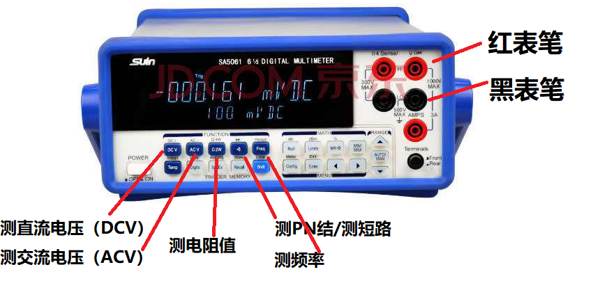
图4-4 万用表面板功能
(5) SM2050A数字交流毫伏表大频率范围5Hz～5MHz，测量电压50uV～300V，有两个独立的输入通道，能同时显示两个通道的测量结果，能以两种不同的单位显示同一个通道的测量结果，具有量程自动/手动转换功能。能以有效值、峰峰值、电压电平、功率电平等多种测量单位显示测量结果，测量地和大地可以悬浮也可以连接，使用安全。该仪功能较为单一，仅测量交流信号的电压，面板不再特别介绍。
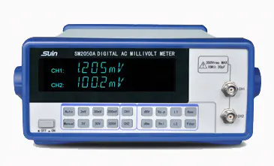
图4-5 交流毫伏表面板

